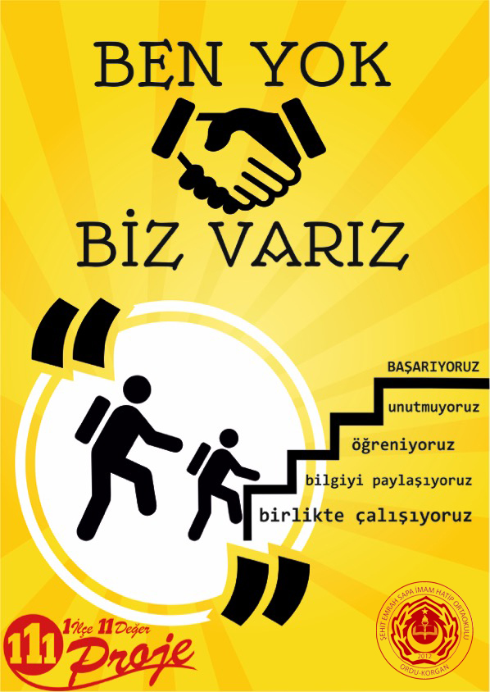
İÇİNDEKİLER
Projenin Adı | BEN YOK BİZ VARIZ
Projenin Türü | Öğrenme-öğretme etkinlikleri
Proje Sahibi | TUĞBA ATLI , SEDAT EFE
Proje Dönemi | 2017- 2018
Projenin Başlangıç-Bitiş Tarihleri | 12.20.2018 – 08.06.2018
Projenin Amaçları | Farklı sınıf düzeyindeki iki öğrencinin birbirleriyle ders çalışmasını sağlamak ve öğrencilere yardımlaşma bilincini aşılamak. Bu sayede her iki öğreniden büyük olanının bilgisini tekrarı ve küçük olanın yeni öğrendiği bilgiyi pekiştirmesi amaçlanmıştır.
Projenin Gerekçeleri | Sınıf düzeyleri arasındaki anlaşmazlıkları  Öğrencilerin birbirini anlamaması  Birlikte vakit geçirememeleri  Önceki yıllarda öğrenmiş olduğu bilgileri unutmaları  Yeni öğrenilen bilgilerin pekiştirilmemesi  Öğrencilerdeki sorumluluk bilincinin eksik olması
Projenin Yasal Dayanağı | Milli Eğitim Bakanlığının yeni müfredatta uyguladığı Değerler Eğitimi Sistemi
Projenin Hedef Kitlesi | 5. , 6. , 7. ve 8. Sınıf öğrencileri
Proje Ortakları
Projenin Adımları/Aşamaları | - Proje ödevi alan öğrencilerden her sınıf düzeyinden eşit sayıda olacak şekilde öğrenci seçimi.  - 5. Sınıf öğrencileri ile 7. Sınıf öğrencilerinin ; 6. Sınıf öğrencileri ile 8. Sınıf öğrencilerinin eşleştirilmesi  - Öğrencilere uygulanacak proje hakkında bilgi verilmesi  - Projenin uygulanması  - Proje öncesi ve sonrası öğrenci başarısının karşılaştırılması  - Projeden alınan sonuçlar ışığında devam edilip edilmemesine karar verilmesi
Proje Ortaklarının Görevleri | - Öğrencilerin eşleştirilmesi  - Proje hakkında öğrencilere bilgi verilmesi  - Projeyi uygulayan öğrencilerin takibi  - Projeyi uygulayan öğrencilerin aylık değerlendirilmesi  - Projenin yıl sonu değerlendirmesinin yapılması
Projenin Özeti | Matematik dersinden proje alan öğrencilerin gönüllülük esasına göre; 5. Sınıflar 7. Sınıflarla , 6. Sınıflar 8. Sınıflarla eşleştirilir. Her 5. Sınıf öğrencisi bir 7. sınıf Öğrencisine ; her 6. Sınıf öğrencisi de 8. Sınıf öğrencisinin gözetimine verilir. 7. ve 8. Sınıf öğrencileri gözetimi altındaki öğrencilerin gelişiminden sorumludur. Öğrencinin ilk dönemki matematik yazılı notları, ödev durumları, derse katılımları ve okul içindeki davranışları takip altına alınır. 5. ve 6. Sınıf öğrencileri gözetimi altındaki öğrencilerden ödev yapma, anlamadığı konuyu anlattırma, konu tekrarı gibi konularda haftanın belli günlerinde bir plan çerçevesinde birlikte çalışırlar. Bu sayede alt düzeydeki sınıflarda oluşabilecek akademik başarısızlık durumlarının önüne geçme hedeflenir. Birlikte çalışabilme becerisini kazanmaları da sağlanır. Ayrıca üst sınıflardaki öğrencilerin yardımlaşma, sorumluluk bilinci artar ve geçen yıllarda gördüğü konuları tekrar etmesi sağlanmış olur.
Beklenen Çıktılar | Yardımlaşma bilincinin oluşması.  Dayanışmanın gelişmesi.  Sorumluluk duygusunun ve özgüvenin artması.  Birlikte çalışabilme yetisinin kazandırılması.  Öğrenciler arasında saygı, sevgi ve güven ortamının sağlanması.  Akademik başarının artması.
Riskler ve Yönetimi | Yoğun derslerden dolayı birlikte çalışabilecek zaman bulunamaması.  Öğrencilerin birbirine uyum sağlayamaması.  Öğrencilerin belli bir süre sonra isteksiz hale gelmesi.  Üst sınıftaki öğrencilerin yardım edeceği konuya hakim olmaması ve yanlış bilgi aktarması.
Sürdürülebilirlik | Projenin ilk halini matematik dersi için denedikten sonra sene sonunda oluşacak geri dönüte göre devamı veya bitirilmesi sağlanacaktır. Eğer projeden başarılı sonuçlar elde edilirse tüm derslere uygulanması için herhangi engel yoktur. Bu şekilde bu proje başka okullarda da uygulanabilir.
Projenin Maliyeti | Başvuran öğrenci sayısına göre üst sınıfların tutacağı gelişim dosyaları ve içindeki kağıtlar haricinde herhangi bir maliyeti yoktur.
Düşünceler | Alt ve üst sınıflarda oluşan çekişmelerin önüne geçebilmek bu sayede de akademik başarının tüm sınıf düzeylerinde artmasını sağlamak amacıyla ortaya çıkmıştır.
Proje Takvimi | 17.02.2018- 08.06.2018
Proje Ekibi ve İletişim Bilgileri | Tuğba ATLI :  0538 867 24 73 E-POSTA: tubaatl8@gmail.com  SEDAT EFE :  0506 744 75 27 E-POSTA : s_efe18oney@hotmail.com

FAALİYET NO. | FAALİYET ADI | FAALİYETİN YARARLANICILARI | İŞBİRLİĞİ YAPILACAK KURUM/KURULUŞLAR | FAALİYET GERÇEKLEŞTİRME TARİHİ
1 | Projenin Onaya Sunulması | Öğretmenler-Öğrenciler | Okul İdaresi | 29/11/2017
2 | Öğrencilere Proje İle İlgili Bilgilendirme Toplantısı Yapılması | Öğretmenler-Öğrenciler | Okul İdaresi | 15/12/2017
3 | Öğrencileri Eşleştirme Toplantısı | Öğrenciler | Okul İdaresi | 14/02/2018
4 | Projenin Uygulanması | Öğretmenler-Öğrenciler | Okul İdaresi | 19/02/2018 – 08/06/2018
5 | Projenin Değerlendirilmesi | Öğretmenler-Öğrenciler | Okul İdaresi | 08/06/2018

FAALİYET NO. | FAALİYET ADI | FAALİYET MAALİYETİ
1 | Projenin Onaya Sunulması | yok
2 | Öğrencilere Proje İle İlgili Bilgilendirme Toplantısı Yapılması | yok
3 | Öğrencileri Eşleştirme Toplantısı | yok
4 | Projenin Uygulanması | yok
5 | Projenin Değerlendirilmesi | yok
TOPLAM MAALİYET |  | 0

PROJE YÜRÜTME KURULU

SIRA NO. | AD SOYAD | GÖREVİ | OKULU
1 | TUĞBA ATLI | ÖĞRETMEN | ŞEHİT EMRAH SAPA İ.H.O.
2 | SEDAT EFE | ÖĞRETMEN | ŞEHİT EMRAH SAPA İ.H.O.

İLETİŞİM BİLGİLERİ
Yasal Adı: |  | BEN YOK BİZ VARIZ
Posta Adresi: |  | s_efe18oney@hotmail.com
Telefon numarası: |  | 0506 744 75 27
Faks numarası:
Kurumun e-posta adresi: |  | 750226@meb.k12.tr
Kurumun internet adresi: |  | http://sehitemrahsapaiho.meb.k12.tr
Proje Sorumluları İrtibat | Adı Soyadı | SEDAT EFE | TUĞBA ATLI
 | GSM | 0506 744 75 27 | 0538 867 24 73
 | E-posta | s_efe18oney@hotmail.com | tubaatl8@gmail.com
Bu proje yönergesi 2017-2018 eğitim öğretim yılında uygulanmakta olan “1 İLÇE 11 DEĞER 111 PROJE” projesi kapsamında hazırlanmış olup ŞEHİT EMRAH SAPA İ.H.O. Müdürlüğünün onayladığı tarihte yürürlüğü girer ve “Proje Yürütme Kurulu” tarafından yürütülür.
Mesut ELVERMİŞ
OKUL MÜDÜRÜ

